|  |
| --- |
| HỌC VIỆN KỸ THUẬT MẬT MÃ  **KHOA CÔNG NGHỆ THÔNG TIN**  ¯¯¯¯¯¯¯¯¯¯¯¯¯¯¯¯  Logo HvKTMM  **THIẾT KẾ HỆ THỐNG NHÚNG**  **Đề tài :**  **XÂY DỰNG MÁY BƠM DUNG DỊCH XÁT KHUẨN TỰ ĐỘNG**  **Giảng viên: Phạm Văn Hưởng**  **Sinh viên thực hiện:**  **Trương Quốc Quân - CT030440**  **Nguyễn Hữu Hùng - CT030424**  **Trần Gia Lương - CT030433**  **Hà Nội, 2022** |

MỤC LỤC

Lời Nói Đầu 4

Chương 1: Giới thiệu chung về đề tài 7

1.1 Giới thiệu đề tài 7

1.1.1 Mục tiêu 7

1.1.2 Nhiệm vụ nghiên cứu 7

1.1.3 Đối tượng nghiên cứu 7

1.1.4 Phạm vi nghiên cứu 7

1.1.5 Phương pháp nghiên cứu 7

1.1.6 Dự đoán kết quả 8

1.1.7 Ý nghĩa khoa học và thực tiễn 8

1.2 Giới thiệu về phần cứng 8

Chương 2: Nội Dung Thực Hiện Đề Tài 15

2.1 Mô hình ca sử dụng 15

2.1.1 Biểu đồ ca sử dụng 15

2.1.2 Lưu đồ thuật toán 16

2.1.3 Phân tích ca sử dụng 18

2.2 Thiết kế phần cứng 18

2.2.1 Sơ đồ làm việc 18

2.2.2 Sơ đồ hệ thống 19

2.3 Thiết kế mạch nguyên lý 22

2.3.1 Sơ đồ mô phỏng trên phần mềm Fritzing và Proteus 22

2.4 Mô hình thực tế 23

Chương 3: Kết quả thực nghiệm 24

3.1 Kết quả thực hiện đề tài 24

3.2 Nhận xét và đánh giá 24

3.3 Phương hướng phát triển đề tài 24

3.4 Kết luận 24

Phụ lục 1: Thuật toán chương trình 26

1.1 Thuật toán 26

TÀI LIỆU THAM KHẢO 28

**DANH MỤC HÌNH VẼ**

Hình 1.1 Board Arduino UNO thực tế 9

Hình 1.2 Cảm biến thân nhiệt chuyển động PIR HC-SR 505 11

Hình 1.3 Module RELAY 12

Hình 1.4 Loa Buzzer 13

Hình 1.5 Bơm 5V-2A 14

Hình 1.6 IC 74HC595 14

Hình 1.7 Led 7 đoạn 15

Hình 1.8 Cảm biến siêu âm khoảng cách HC-SR04 16

Hình 2.1 Biểu đồ ca sử dụng 17

Hình 2.2 Lưu dồ thuật toán ca sử dụng chính 19

Hình 2.3 Lưu đồ thuật toán của ca sử dụng làm sạch 19

Hình 2.4 Lưu đồ thuật toán của hàm ActivePump(); 20

Hình 2.5 Phân tích ca sử dụng chính 21

Hình 2.6 Sơ đồ làm việc của hệ thống sát khuẩn tay 21

Hình 2.7 Sơ đồ khối hệ thống 22

Hình 2.8 Nguồn sạc adapter 5VDC 23

Hình 2.9 Khối xử lý trung tâm 23

Hình 2.10 Khối cảm biến 24

Hình 2.11 Khối chấp hành 24

Hình 2.12 Sơ đồ mô phỏng trên phần mềm fritzing 25

Hình 2.13 Sơ đồ mô phỏng trên phần mềm proteus 26

Hình 2.14 Bản vẽ thiết kế “Robot xịt dung dịch rửa tay” 27

Hình 2.15 Mô Hình thực tế “Robot xịt dung dịch rửa tay” 27

Lời Nói Đầu

Việc phòng chống và ngăn ngừa sự lây lan của các tác nhân gây bệnh, như các virus, vi khuẩn và các vi sinh vật là một trong những trụ cột then chốt của ngành y học hiện đại. Thuyết sơ khai về vi trùng đã tồn tại từ cuối thời Trung cổ (Ibn Sina, 1025) và được phát triển liên tục nhưng rời rạc bởi Ibn Khatima và [Ibn al-Khatib](https://en.wikipedia.org/wiki/Ibn_al-Khatib) vào thế kỷ 14, [Girolamo Fracastoro](https://en.wikipedia.org/wiki/Girolamo_Fracastoro) vào năm 1546, và được mở rộng bởi [Marcus von Plenciz](https://en.wikipedia.org/wiki/Marcus_von_Plenciz) vào năm 1762. Thế nhưng trong suốt quãng thời gian xa xưa đó, từ thời Trung cổ, rồi đến thời Phục hung, và cả những năm đầu trong thời kỳ Khai sáng, thuyết vi khuẩn không được công nhận bởi giới y học và khoa học, thậm chí còn bị phản đối bởi các bác sĩ đương thời. Đơn cử như Ignaz Semmelweis, người được mệnh danh “đấng Cứu thế của người mẹ”, đã bị chỉ trích nặng nề vì đã giới thiệu quy trình rửa tay và diệt khuẩn trước khi đỡ đẻ. Thế nhưng, sự tồn tại của tác nhân gây bệnh và quá trình gây bệnh đã trở thành điều không thể chối cãi, nhờ vào công trình nghiên cứu của bác sĩ Louis Pasteur.

Đến nay, vi khuẩn học và dịch tễ học đã trở thành các ngành khoa học thực thụ, và đã đạt được những thành tựu vô cùng to lớn, về mặt nghiên cứu dịch bệnh, về mặt thực tiễn trong quy trình chữa bệnh. Một trong số thành tựu to lớn ấy chính là khả năng và cơ chế lây bệnh của các tác nhân, qua các môi trường như không khí (dịch H1N1, SARS, MERS), qua nguồn nước (dịch tả, E.Coli), qua thức ăn (vi khuẩn Salmonella,…), qua máu và các dịch cơ thể (HIV), qua động vật ký sinh (dịch hạch),… Việc hiểu biết về các cơ chế này là vũ khí sắc bén nhất của y học, ngăn ngừa các dịch bệnh nguy hiểm, có tầm quan trọng vô cùng to lớn, đặc biệt trong bối cảnh ngày nay.

Vào cuối năm 2019, sau cái chết không rõ nguyên nhân của một vài bệnh nhân viêm phổi, các nhà khoa học Trung Quốc đã tiến hành nghiên cứu và phân lập được một chủng vi-rút dòng Corona mới, được Tổ chức Y tế Thế giới WHO lúc đó tạm gọi là 2019 - nCov, có trình tự gen giống với dịch bệnh SARS trước đây với mức tương đồng 79.5%. Các ca nghi nhiễm đầu tiên ở Vũ Hán được báo cáo vào ngày 31 tháng 12 năm 2019, và trường hợp tử vong do SARS-CoV-2 đầu tiên xảy ra ở cùng địa điểm vào ngày 9 tháng 1 năm 2020.

Chỉ sau 3 tháng, trước sự lây lan nhanh đến khủng khiếp, vào ngày 11/3/2020, WHO đã công nhận dịch bệnh “COVID – 19”, với tác nhân gây bệnh là SARS-Cov-2 là đại dịch toàn cầu.

Sự lây truyền của SARS-CoV-2 chủ yếu lây lan qua các giọt bắn trong không khí khi ho hoặc hắt hơi trong phạm vi 3 ft (0,91m) đến 6 ft (1,8m). Tháng 5 năm 2020, một nghiên cứu tại Đại học Hong Kong cũng cho biết virus này cũng lây qua mắt cao gấp 100 lần so với SARS.

Các giọt bắn với các kích cỡ khác nhau sẽ có động học chất điểm khác nhau. Với những giọt bắn với kích cỡ nhỏ hơn 5μm (được gọi là các sol khí, aerosol hay droplet nuclei), có khả năng bay xa và ở trong không khí hàng giờ. Với các giọt bắn có kích cỡ lớn hơn 5μm (được gọi chung là các giọt khí), chúng sẽ bay trong vùng không khí từ 3 đến 6 ft, và nhanh chóng hạ xuống và gây nhiễm khuẩn ở các bề mặt xung quanh. Sau đó, những người xung quanh có thể sẽ tiếp xúc với các bề mặt nhiễm khuẩn này và trở thành các vector mang mầm bệnh đi xa.

Với các hạt sol khí, chúng ta có thể phòng tránh sự lây lan qua việc đeo khẩu trang và tấm chắn, mở cửa thông thoáng, thế nhưng với các giọt bắn, chúng ta cần phải làm sạch các bề mặt như bàn, ghế, chăn, chiếu, màn hình điện thoại,… và đồng thời phải rửa tay thật kỹ để tránh mang vi khuẩn đi nơi khác, hoặc tự lây nhiễm chính mình.

Hiện tại, nhằm phòng tránh sự lây lan của SARS-CoV-2 thông qua đường tiếp xúc, tại các điểm cách ly, các điểm ra vào của các tòa nhà công cộng như bệnh viện, trường học,… hay như các xe buýt, đã lắp đặt những chai nước rửa tay có cồn cho những người đi lại sử dụng. Cho dù đó là một ý tưởng vô cùng sáng suốt, thế nhưng trong quá trình thực hiện có tồn tại những bất cập: người sử dụng có thể đã mang mầm bệnh, thực hiện tương tác với chai thuốc, khiến cho bề mặt chai thuốc và bề mặt xung quanh nhiễm khuẩn; người sử dụng có thể không lấy đủ liều lượng cần thiết; người sử dụng không thực hiện rửa tay kỹ lưỡng, khiến cho mầm bệnh vẫn tồn tại ngay cả khi đã rửa tay;…

Một số vấn đề trên có thể được giải quyết bằng cách bố trí nhân lực để đưa đúng liều lượng và hướng dẫn rửa tay kỹ càng, thế nhưng giải pháp trên không những gây tốn kém nhân lực, mà chính nhân lực đó có thể làm vector gây bệnh.

Trước các vấn đề trên, nhu cầu tự động hóa quá trình rửa tay là đặc biệt cấp thiết, góp phần lớn trong công cuộc kiểm soát đại dịch của đất nước, giúp đẩy nhanh quá trình thiết lập bình thường mới cho an sinh. Nhận thấy được nhu cầu trên, chúng em quyết định lựa chọn đề tài “Thiết kế và chế tạo máy rửa tay sát khuẩn tự động sử dụng chip Arduino”.

# Giới thiệu chung về đề tài

## Giới thiệu đề tài

### Mục tiêu

Mục tiêu của hệ thống là tự động hóa quá trình bơm dung dịch sát khuẩn, nhằm tối thiểu hóa sự tương tác của con người với nguồn chứa dung dịch sát khuẩn, đảm bảo không thể có sự nhiễm khuẩn chéo giữa hệ thống và con người.

### Nhiệm vụ nghiên cứu

Nhiệm vụ nghiên cứu của bài báo cáo này là tìm hiểu về hệ thống rửa tay tự động hóa, mạch Arduino UNO R3, cảm biến chuyển động, relay và motor, thực hiện thiết kế mô hình máy rửa tay trên Proteus và Fritzing, lặp đặt hệ thống với đầy đủ chức năng và lập trình nhúng cho hệ thống

### Đối tượng nghiên cứu

* Mạch Arduino UNO R3 và các linh kiện
* Ngôn ngữ lập trình nhúng Arduino và các thư viện
* Ứng dụng của Arduino trong quá trình tự động hóa hệ thống rửa tay

### Phạm vi nghiên cứu

Đề tài tập trung nghiên cứu những vấn đề sau:  
- Nghiên cứu về các hệ thống Máy rửa tay sát khuẩn đã có sẵn trên thị trường

* Nghiên cứu về các bộ phận của hệ thống máy rửa tay sát khuẩn
* Tìm hiểu về các loại cảm biến, module
* Nắm rõ được các thông số hoạt động và cách lắp đặt module

### Phương pháp nghiên cứu

Phương pháp được chọn là phương pháp Top – Down.

Phương pháp này tiếp cận bài toán theo hướng xem xét bài toán từ các khía cạnh chi tiết và sau đó mới tổng quát lên. Quy trình Top – Down thường được áp dụng cho các bài toán đã có giải pháp công nghệ cả về phần mềm cũng như phần cứng. Các giải pháp này đã được phát triển trước đó ở các ứng dụng khác, và đã được kiểm định. Trong thực tế chúng ta sẽ thấy, bản chất hay mấu chốt của quy trình là vấn đề tìm hiểu và xác định bài toán, làm sao để xác định được chính xác và đầy đủ nhất các yêu cầu cũng các rằng buộc mà hệ thống phải đạt được.

### Dự đoán kết quả

Kết quả của bài báo cáo là thành phẩm hoàn chỉnh với đầy đủ các chức năng.

Chức năng của hệ thống như sau: Hệ thống máy rửa tay được cung cấp nguồn điện 5V, cảm biến sẽ luôn hoạt động để dò chuyển động. Khi chuyển động được phát hiện, thì sẽ thực hiện phun ra một lượng chất sát khuẩn.

### Ý nghĩa khoa học và thực tiễn

Việc tìm hiểu hệ thống trên trước hết mang đến cho chúng ta những tri thức mới về khả năng tự động hóa các công việc thủ công, tốn nhiều nhân lực. Xu hướng tự động hóa không chỉ là một “passing trend”, mà là một bước đi cần thiết trong quá trình hiện đại hóa.

Để phòng chống với chủng virus mới này, nhân dân đã phải tốn rất nhiều nhân lực, tiền của chỉ để phòng dịch. Mô hình hoạt động sẽ giúp cắt giảm các nhân công, giúp phòng ngừa sự lây lan của dịch bệnh tốt hơn: Thay vì việc phải có người xịt dung dịch thuốc sát khuẩn cho từng người thì bây giờ chỉ cần là giám sát người dân tuân thủ rửa tay.

Sự hữu ích của mô hình này còn vượt qua cả mục đích phòng chống dịch: chỉ với vài sửa đổi, chúng ta có thể chế tạo những hệ thống có cấu tạo tương tự nhưng với các chức năng khác nhau, trải dài trên nhiều lĩnh vực.

## Giới thiệu về phần cứng

**Các linh kiện sử dụng trong mạch:**

* Arduino UNO R3
* Cảm biến chuyển động HC – S505.
* Mạch Relay 12 VDC 1 Kênh H/L
* Nguồn sạc adapter 5VDC
* Còi buzzer.

**Giới thiệu về arduino**

Arduino là một board mạch vi điều khiển do một nhóm giáo sư và sinh viên Ý thiết kế và đưa ra đầu tiên vào năm 2005. Mạch Arduino được sử dụng để cảm nhận và điều khiển nhiều đối tượng khác nhau. Nó có thể thực hiện nhiều nhiệm vụ từ lấy tín hiệu từ cảm biến đến điều khiển đèn, động cơ, và nhiều đối tượng khác. Ngoài ra mạch còn có khả năng liên kết với nhiều module khác nhau như module đọc thẻ từ, ethernet shield, sim900A, … để tăng khả năng ứng dụng của mạch.

* **Board Arduino UNO R3:**

Hiện phần cứng của Arduino có tất cả 6 phiên bản, các phiên bản thường được sử dụng nhiều nhất là Arduino Uno và Arduino Mega. Trong đó Arduino Uno được sử dụng rất rộng rãi trên thế giới.

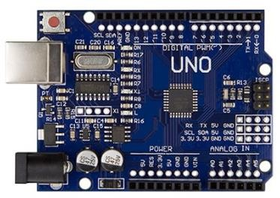

Hình 1.1 Board Arduino UNO thực tế

**Thông số kỹ thuật:**

-Vi điều khiển: ATmega328 họ 8bit

-Điện áp hoạt động: 5V DC (chỉ được cấp qua cổng USB)

-Tần số hoạt động: 16 MHz

-Dòng tiêu thụ: khoảng 30mA

-Điện áp vào khuyên dùng: 7-12V DC

-Điện áp vào giới hạn: 6-20V DC

-Số chân Digital I/O: 14 (6 chân hardware PWM)

-Số chân Analog: 6 (độ phân giải 10bit)

-Dòng tối đa trên mỗi chân I/O: 30 mA

-Dòng ra tối đa (5V): 500 mA

-Dòng ra tối đa (3.3V): 50 mA

-Bộ nhớ flash: 32 KB (ATmega328) với 0.5KB dùng bởi bootloader

-SRAM: 2 KB (ATmega328)

-EEPROM: 1 KB (ATmega328)

* **Cảm biến chuyển động HC – SR505.**

Cảm biến thân nhiệt chuyển động PIR HC-SR505 Mini sẽ xuất ra tín hiệu mức cao (High) khi phát hiện vật thể nhiệt chuyển động trong vùng quét, tín hiệu này sau đó sẽ được giữ ở mức cao trong khoảng thời gian trễ T sau khi kích hoạt, lúc này nếu cảm biến vẫn bắt được tín hiệu sẽ vẫn duy trì chân tín hiệu mức cao trong thời gian trễ T, chỉ khi trong khoảng thời gian trễ T mà cảm biến không bắt được tín hiệu thì chân tín hiệu cảm biến mới trở về mức thấp (Low).

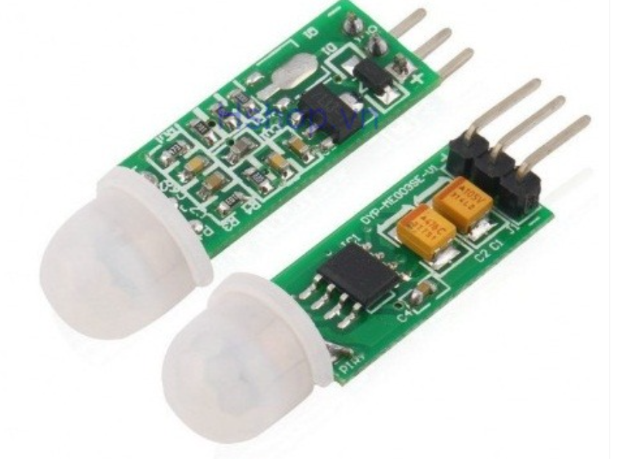

Hình 1.2 Cảm biến thân nhiệt chuyển động PIR HC-SR 505

**Thông số kỹ thuật:**

* Điện áp hoạt động: 4.5~20VDC
* Dòng tiêu thụ: <60uA
* Mức tín hiệu: High 3.3V / Low 0V
* Trigger: repeatable trigger
* Thời gian trễ T sau khi kích hoạt: 8s + -30%
* Góc quét: Max 100 độ (hình nón có tâm là cảm biến)
* Khoảng cách bắt: 3 meters
* Đường kính thấu kính: 10mm
* Kích thước: 10 x 23mm
* **MODULE Relay 12VDC 1 Kênh H/L**

MODULE Relay 12VDC 1 Kênh H/L, với opto cách ly nhỏ gọn, có opto và transistor cách ly giúp cho việc sử dụng trở nên an toàn với board mạch chính, module 1 relay với opto cách ly kích 12V được sử dụng để đóng ngắt nguồn điện công suất cao AC hoặc DC, có thể chọn đóng khi kích mức cao hoặc mức thấp bằng Jumper. Tiếp điểm đóng ngắt gồm 3 tiếp điểm NC (thường đóng), NO(thường mở) và COM(chân chung) được cách ly hoàn toàn với board mạch chính, ở trạng thái bình thường chưa kích NC sẽ nối với COM, khi có trạng thái kích COM sẽ chuyển sang nối với NO và mất kết nối với NC.

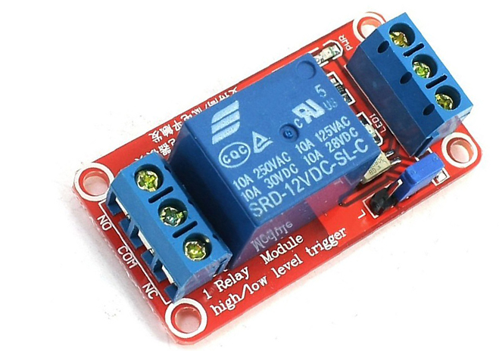

Hình 1.3 MODULE Relay 12VDC 1 Kênh H/L

Đặc điểm kỹ thuật:

* Tải tối đa module relay: AC 250V / 10A, DC 30V / 10A
* Dòng kích hoạt: 5mA
* Điện áp làm việc: 12V
* Kích thước mô-đun: 50 x 26 x 18.5mm (L x W x H)
* Bốn lỗ bu lông gắn, đường kính 3.1mm
* Giao diện mô đun:
* DC +: nguồn điện dương (VCC)
* DC-: tiêu cực cung cấp điện (GND)
* IN: có thể là relay điều khiển mức cao hoặc thấp Đầu ra rơle:
* NO: giao diện relay mở thường
* COM: Rơle giao diện chung
* NC: giao diện relay đóng kín thông thường Tùy chọn kích hoạt mức cao và thấp:
* Đây là kích hoạt cấp thấp khi jumper kết nối với pin
* LOW Đây là kích hoạt mức cao khi nhảy kết nối đến pin cao
* **Còi Buzzer**

Còi Buzzer 5VDC có tuổi thọ cao, hiệu suất ổn định, chất lượng tốt, được sản xuất nhỏ gọn phù hợp thiết kế với các mạch còi buzzer nhỏ gọn, mạch báo động.

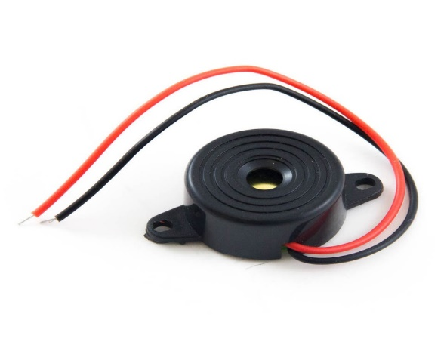

Hình 1.4 Loa Buzzer

**Thông số kỹ thuật:**

* Nguồn : 3.5V - 5.5V
* Dòng điện tiêu thụ: <25mA
* Tần số cộng hưởng: 2300Hz ± 500Hz
* Biên độ âm thanh: >80 dB
* Nhiệt độ hoạt động:-20 °C đến +70 °C
* Kích thước : Đường kính 12mm, cao 9,7mm
* **Giới thiệu bơm 5V-2A**

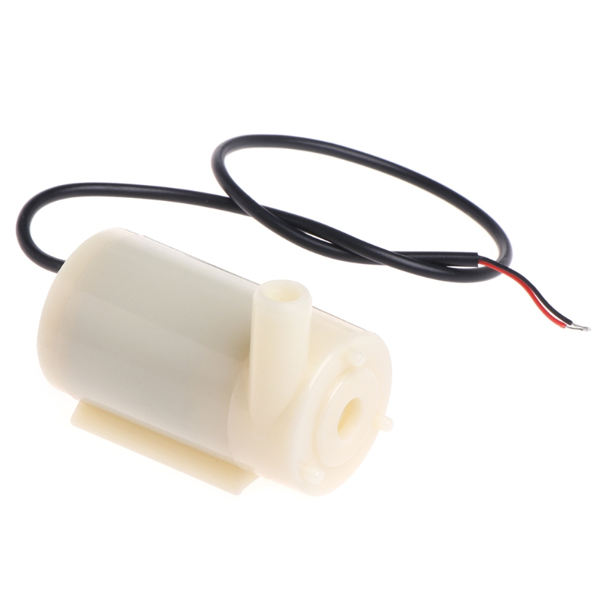

Hình 1.5 Bơm 5V-2A

Động cơ bơm khi nhận được tín hiệu từ arduino, module Relay sẽ kích điện áp ngay lập tức giúp cho máy bơm hoạt động, bơm 1 lượng dung dịch vừa đủ cho người cần được sát khuẩn tay.

* **IC 74HC595**

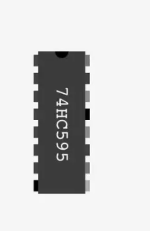

**Hình 1‑6 IC 74HC595**

IC 74HC595 là một IC thông dụng với khả năng dịch bit và ghi nhớ tạm thời 8-bit. Với khả năng đó, IC 74HC595 có khả năng mở rộng số lượng chân vốn đã ít của Board mạch Arduino.

* **Led 7 đoạn**

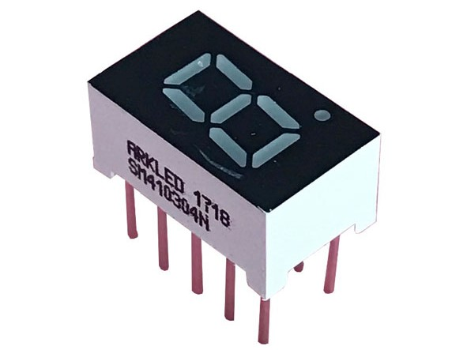

**Hình 1‑7 Led 7 đoạn**

Dùng để hiển thị thông tin mực dung dịch trong bình chứa, có từ mức 9 đến mức 0. Mức 0 là mức thấp nhất.

* **Cảm biến khoảng cách HC-SR04**

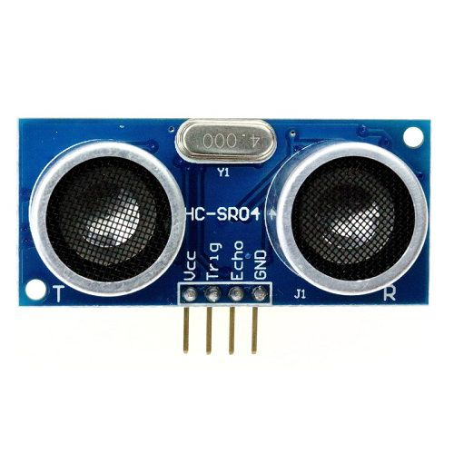

**Hình 1‑8 Cảm biến khoảng cách HC-SR04**

Cảm biến khoảng cách siêu âm HC-SR04 được sử dụng để đo mức dung dịch còn lại trong bình chứa

**Thông số kỹ thuật**

* Điện áp: 5V DC
* Dòng hoạt động: < 2mA
* Mức cao: 5V
* Mức thấp: 0V
* Góc tối đa: 15 độ
* Khoảng cách: 2cm – 450cm (4.5m)
* Độ chính xác: 3mm

# Nội Dung Thực Hiện Đề Tài

## Mô hình ca sử dụng

### Biểu đồ ca sử dụng

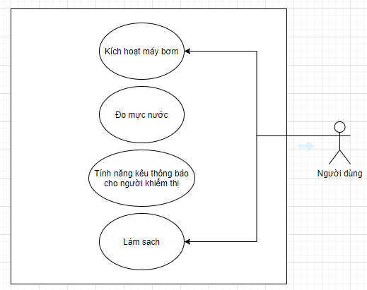

Hình 2.1 Biểu đồ ca sử dụng

**Đặc tả ca sử dụng kích hoạt máy bơm**

|  |  |
| --- | --- |
| Use Case | Kích hoạt máy bơm |
| Actor | Người sử dụng |
| Brief Description | Máy bơm hoạt động |
| Basic Flows | 1. Người muốn sát khuẩn ra hiệu muốn sát khuẩn tay. 2. Module HC-SR505 nhận thấy có vật cản. 3. Arduino nhận tín hiệu có vật cản và xuất tín hiệu khởi động motor bơm nước. 4. Động cơ bơm nước được khởi động |
| Alternative Flows |  |

**Đặc tả ca sử dụng đo mực dung dịch**

|  |  |
| --- | --- |
| Use Case | Đo dung dịch |
| Actor | Người sử dụng |
| Brief Description | Đo mực dung dịch còn lại |
| Basic Flows | 1. Khi có hiệu lệnh có người muốn sát khuẩn tay 2. Module HC-SR04 được kích hoạt, truyền tín hiệu đo được về mạch Arduino. 3. Arduino nhận tín hiệu, từ đó in ra màn hình Led 7 đoạn lượng dung dịch còn lại. |
| Alternative Flows |  |

**Đặc tả ca sử dụng làm sạch**

|  |  |
| --- | --- |
| Use Case | Làm sạch |
| Actor | Người sử dụng |
| Brief Description | Làm sạch máy bơm |
| Basic Flows | 1. Công tắc ngắt được kích hoạt 2. Bơm chạy không xác định thời gian |
| Alternative Flows |  |

**Đi vào toà nhà sau khi sử dụng máy rửa tay**

|  |  |
| --- | --- |
| Use Case | Đi vào toà nhà sau khi sử dụng máy rửa tay |
| Actor | Người sử dụng |
| Brief Description | Chỉ cho người đi vào toà nhà sau khi đã rửa tay |
| Basic Flows | 1. Ca sử dụng kích hoạt máy bơm thực hiện 2. Cảm biến hồng ngoại vào và kiểm tra sử dụng 3. Nếu phát hiện chuyển động, mở barrier trong vòng 5s rồi đóng lại |
| Alternative Flows | 1. Nếu không phát hiện chuyển động, barrier sẽ không mở ra |

**Đi ra khỏi toà nhà**

|  |  |
| --- | --- |
| Use Case | Đi ra khỏi toà nhà |
| Actor | Người sử dụng |
| Brief Description | Cho người ở trong đi ra toà nhà |
| Basic Flows | 1. Người bên trong toà nhà kích hoạt cảm biến 2. Barrier được kéo ra trong vòng 5s, rồi hạ xuống |
| Alternative Flows |  |

### Lưu đồ thuật toán

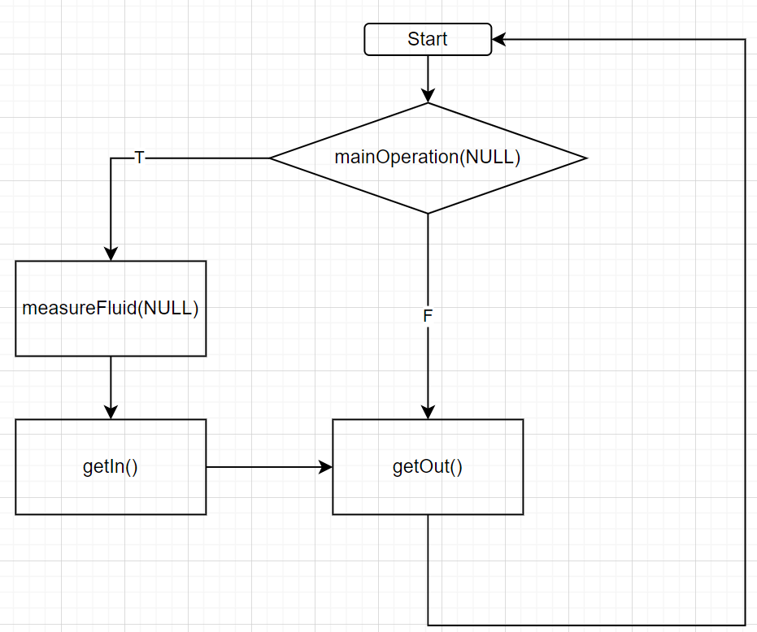

Hình 2.2: Lưu đồ thuật toán ca sử dụng chính

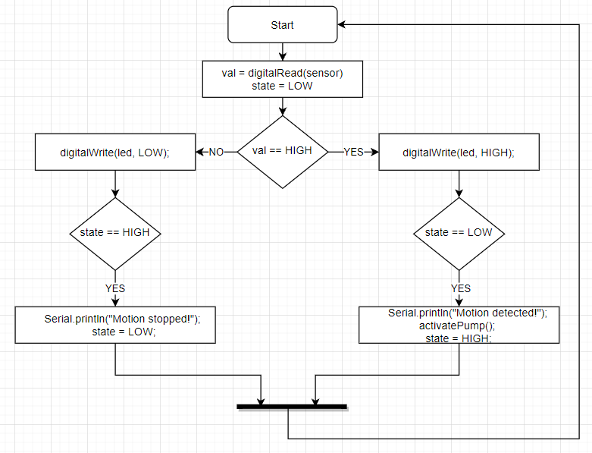

**Hình 2.3 Lưu đồ thuật toán hàm mainOperation()**

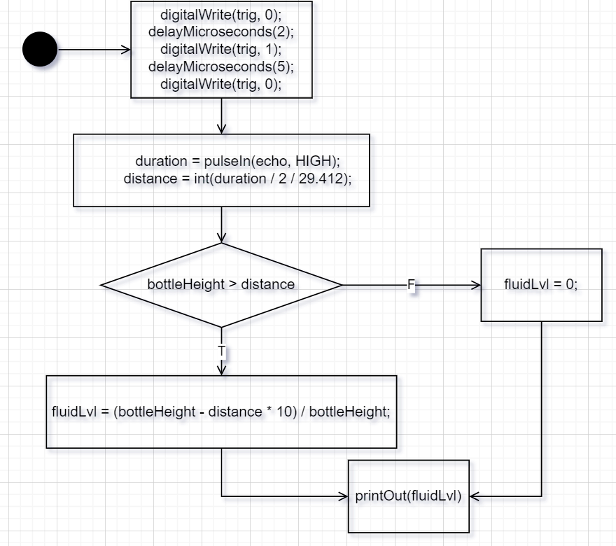

Hình 2.4 Lưu đồ thuật toán của hàm measureFluid ();

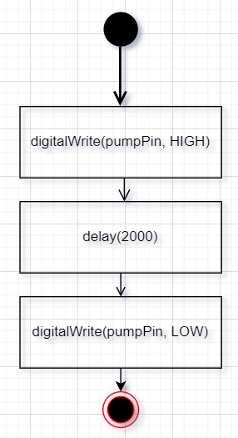

Hình .: Lưu đồ thuật toán của hàm ActivatePump();

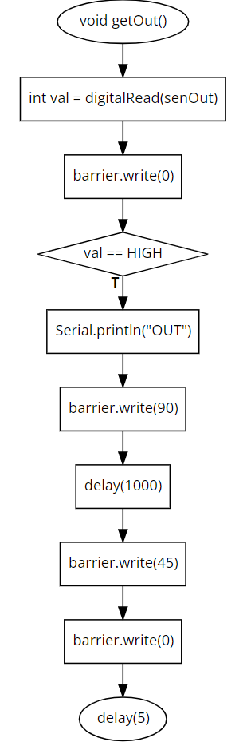

Hình .: Lưu đồ thuật toán của hàm getOut();

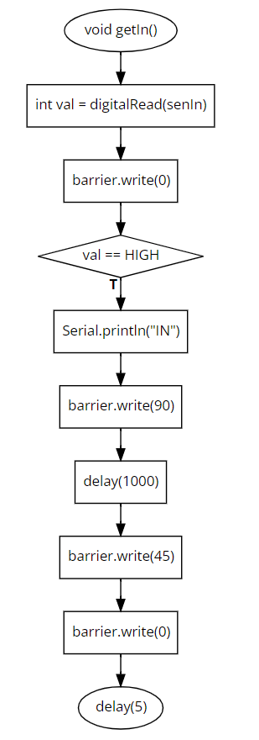

Hình .: Lưu đồ thuật toán của hàm getIn()

### Phân tích ca sử dụng

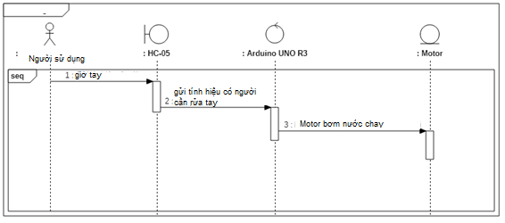

Hình 2.8 Phân tích ca sử dụng chính

## Thiết kế phần cứng

### Sơ đồ làm việc

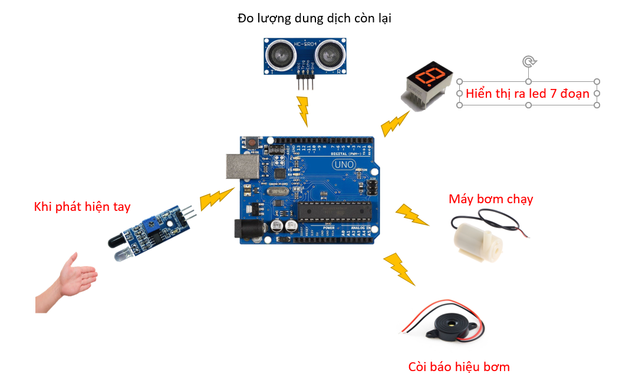

Hình 2.9 Sơ đồ làm việc của hệ thống sát khuẩn tay

Sơ đồ của hệ thống rửa tay qua điện thoại gồm 3 phần:

- Các sensor: cảm biến hồng ngoại.

- Bộ xử lý trung tâm: Arduino UNO.

- Các thiết bị cảnh báo: Còi báo

- Các thiết bị chấp hành: Mạch relay và máy bơm

**Nguyên lý làm việc của hệ thống:**

Khi có phát hiện đột nhập, Tín hiệu từ cảm biến hồng ngoại sẽ được vi xử lý Arduino nhận biết, Vi xử lý sẽ lệnh xuống cho Relay đóng các tiếp điểm để cấp nguồn cho động cơ bơm. Động cơ bơm sẽ bơm một lượng sát khuẩn từ bình dung dịch sát khuẩn vào tay người, sau đó bơm dừng. Tiếp theo máy sẽ nhận diện người khác khi có nhu cầu sát khuẩn

### Sơ đồ hệ thống

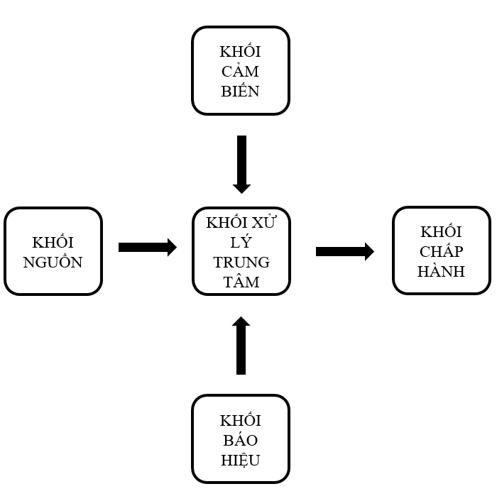

Hình 2.10 Sơ đồ khối hệ thống

**Nhiệm vụ từng khối:**

* **Khối nguồn:**
  + Mạch sử dụng nguồn adapter 5VDC cấp trực tiếp vào Arduino UNO R3, sau đó từ Arduino cấp nguồn cho toàn hệ thống hoạt động.
  + Ngoài ra, ta có thể cấp nguồn bằng sạc nguồn adapter 5V vào jack trên Arduino hoặc có thể cấp nguồn bằng dây cáp USB, cổng USB trên Arduino có thể kết nối với máy tính để bàn hoặc máy tính xách tay.

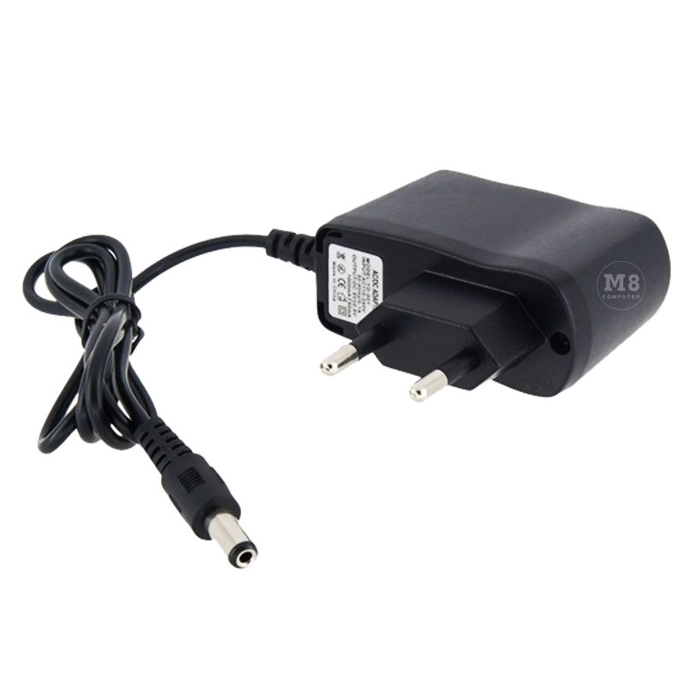

Hình 2.11 Nguồn sạc adapter 5VDC

* **Khối xử lý trung tâm:**

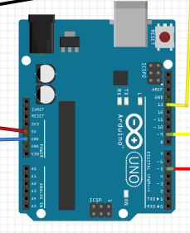

Hình 2.12 Khối xử lý trung tâm

Mạch sử dụng Arduino UNO R3 làm khối xử lý trung tâm. Arduino UNO R3 nhận và xử lý tín hiệu từ cảm biến vật cản hồng ngoại E18-D80NK, thực hiện điều khiển motor bơm và thông báo thành công qua loa.

* Khối cảm biến:

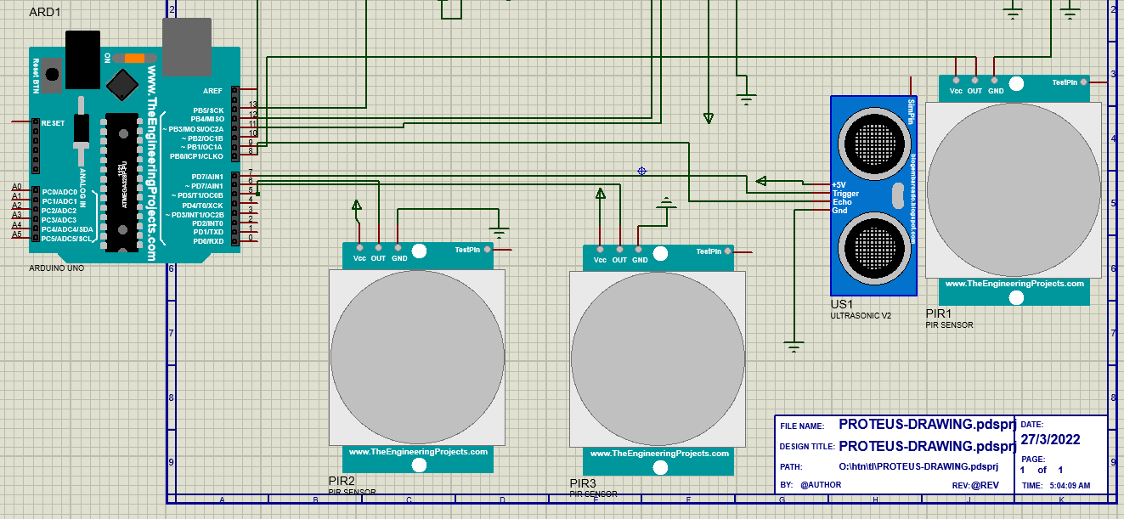

Hình 2.13 Khối cảm biến

Sử dụng cảm biến vật cản hồng ngoại E18-D80NK, khi phát hiện có đột nhập cảm biến sẽ phát tín hiệu giúp khởi chạy máy bơm và loa.

* **Khối chấp hành**

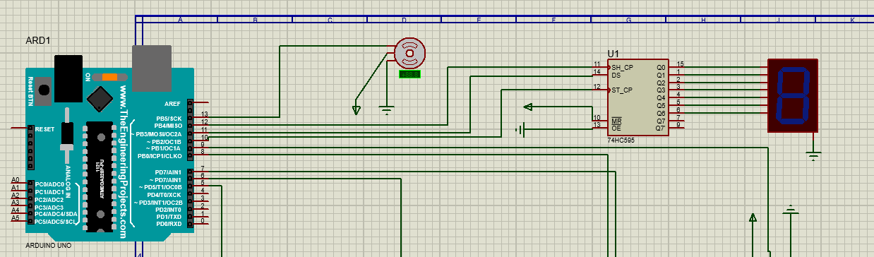

Hình 2.14 Khối chấp hành

Khi có tín hiệu từ cảm biến, Vi xử lý sẽ lệnh xuống cho Relay đóng các tiếp điểm để cấp nguồn cho động cơ bơm. Động cơ bơm sẽ bơm một lượng sát khuẩn từ bình dung dịch sát khuẩn vào tay người, sau đó bơm dừng. Tiếp theo máy sẽ nhận diện người khác khi có nhu cầu sát khuẩn

## Thiết kế mạch nguyên lý

### Sơ đồ mô phỏng trên phần mềm Proteus

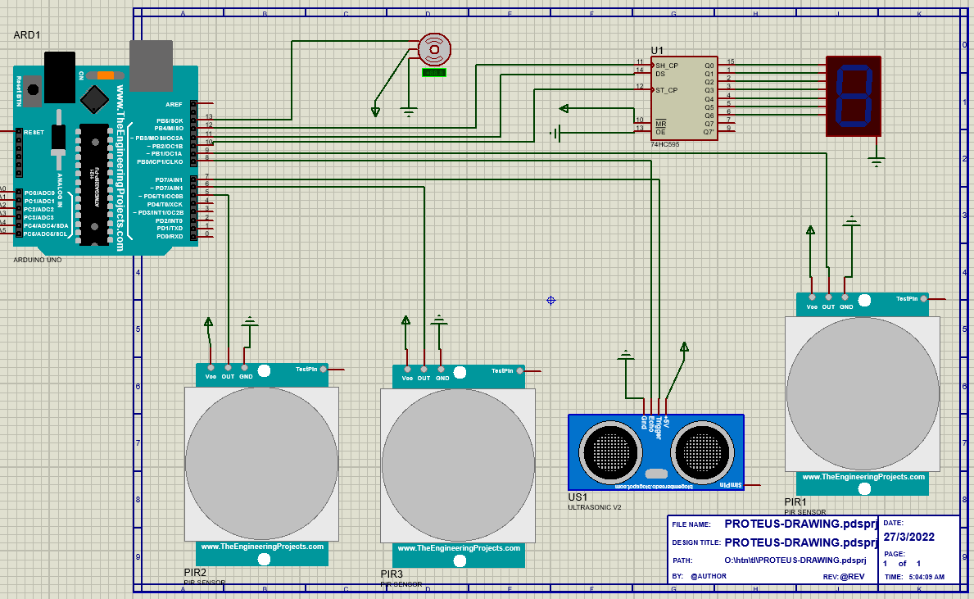

Hình 2.15 sơ đồ mô phỏng trên phần mềm Proteus

* **Nguyên lý hoạt động của mạch**

Khi người cần sát khuẩn tiến lại gần và đưa tay vào vùng cảm biến hoạt động, nó sẽ nhận biết người bằng cảm biến hồng ngoại. Tín hiệu từ cảm biến hồng ngoại sẽ được vi xử lý Arduino nhận biết, Vi xử lý sẽ lệnh xuống cho Relay đóng các tiếp điểm để cấp nguồn cho động cơ bơm. Động cơ bơm sẽ bơm một lượng sát khuẩn từ bình dung dịch sát khuẩn vào tay người, sau đó bơm dừng. Tiếp theo máy sẽ nhận diện người khác khi có nhu cầu sát khuẩn.

## Bản vẽ và mô hình thực tế

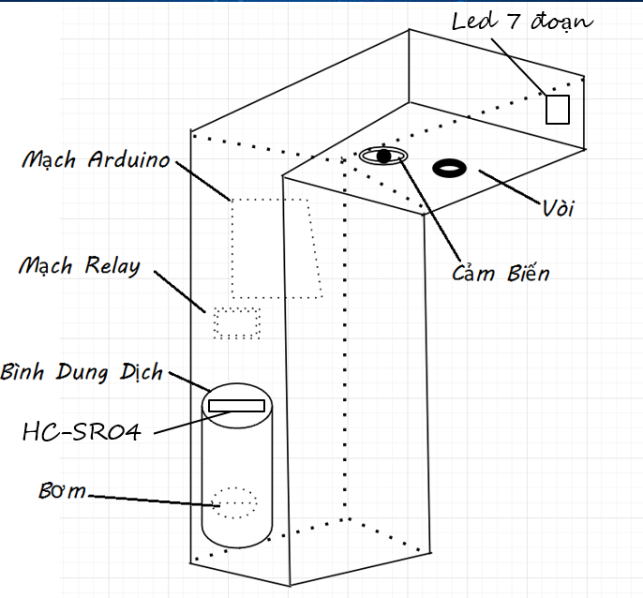

Hình 2‑14 Bản vẽ thiết kế “Robot xịt dung dịch rửa tay”

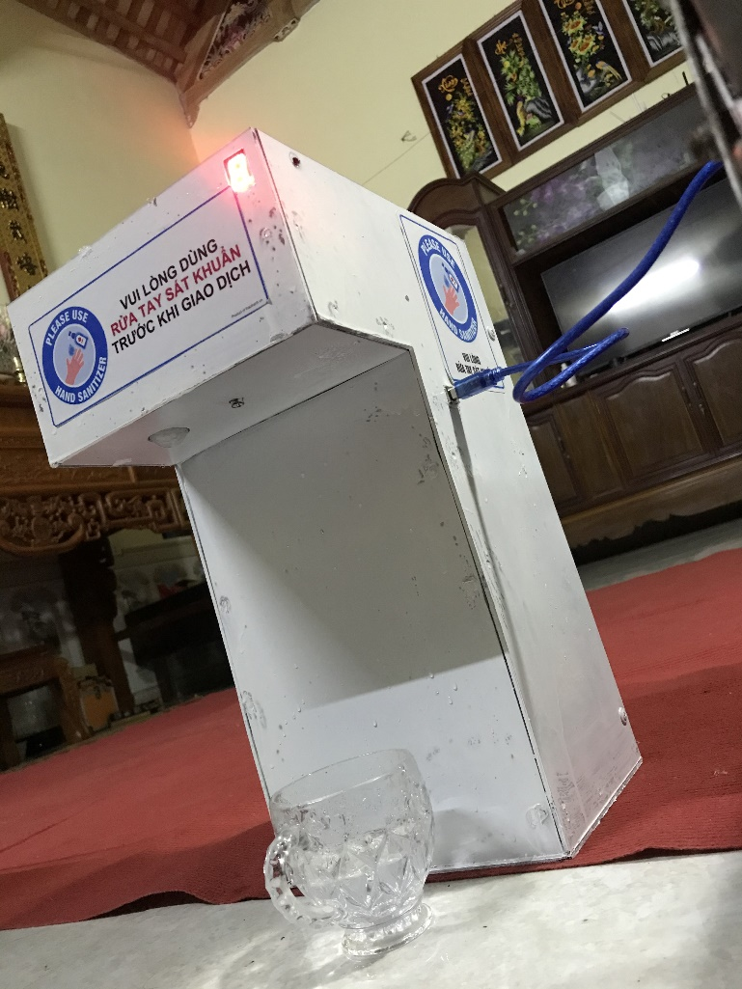

Hình 2‑15 Mô hình thực tế “Robot xịt dung dịch rửa tay”

# Kết quả thực nghiệm

## Kết quả thực hiện đề tài

Qua việc thực hiện đồ án về máy phun nước sát khuẩn, em đã tích lũy được thêm nhiều kiến thức về sử dụng các tính năng Arduino UNO R3, các sensor cảm biến hồng ngoại, còi báo, mạch relay và máy bơm ,…

## Nhận xét và đánh giá

Sau thời gian tìm hiểu, thiết kế và thi công đồ án với đề tài “**Máy phun nước sát khuẩn**” đã và đang hoàn thiện.

Mô hình hệ thống hoạt động tương đối ổn định, có thể làm việc liên tục, đạt được yêu cầu ban đầu đề ra.

Độ ổn định của máy phụ thuộc vào nguồn điện cung cấp.

Do hạn chế về kiến thức cũng như thời gian, nguồn tham khảo chủ yếu là thông qua mạng internet nên đề tài còn có hạn chế:

- Tính thực tiễn chưa cao do người dùng đã quen với việc sát khuẩn tay truyền thống, nếu muốn nhân rộng máy sát khuẩn tay thì cần phải thay đổi thói quen người dùng.

**-** Tính thẩm mỹ của máy chưa cao.

## Phương hướng phát triển đề tài

Do đề tài mới chỉ dừng lại ở việc thiết kế mô hình thí nghiệm với quy mô nhỏ nên giá thành để sản xuất ra một sản phẩm chưa ổn định. vì vậy để có thể phát triển sản phẩm hơn trong đời sống, em xin đề xuất một vài phương án để cải thiện đề tài:

* Sản xuất số lượng nhiều để giảm giá thành sản phẩm.
* Kết hợp với của tự động giống như một thủ tục vào cửa, …, việc này sẽ làm thay thế việc sát khuẩn tay truyền thống và cũng như tạo thói quen cho người dung.
* Sử dụng nguồn dự phòng cho hệ thống.

## Kết luận

Sau thời gian học tập và tìm hiểu để thực hiện theo tiến độ, đề tài đã hoàn thành theo đúng mục tiêu đã đề ra.

Em xin chân thành cảm ơn sự hướng dẫn, giúp đỡ các thầy cô, bạn bè để nhóm hoàn thành nội dung đề tài theo đúng mục tiêu và tiến độ đặt ra.

Dù đã rất cố gắng, nhưng do thời gian có hạn và bước đầu thực hiện nghiên cứu, nên đề tài không tránh khỏi thiếu sót, mong nhận được sự góp ý của các thầy cô, bạn bè.

# Thuật toán chương trình

## Thuật toán

|  |
| --- |
| #include <Arduino_FreeRTOS.h>  #include <semphr.h>  #include <task.h>  #include <timers.h>  #define mainAUTO_RELOAD_TIMER_PERIOD pdMS_TO_TICKS(30*1000) // 1/2 min *60 sec *1000 mili sec  TimerHandle_t xAutoReloadTimer;  BaseType_t xTimerStarted;  int trig = 7;  int echo = 8;  int led = 13;  int pump = 4;  int buzzer = 5;  int sensor = 9;  int latchPin = 10;  int dataPin = 11;  int clockPin = 12;  int bottleHeight = 30; //in centimeter; nhớ đổi nha Hùng  int state = LOW;  int numbers[] = {0x3f, 0x06, 0x5b, 0x4f, 0x66, 0x6d, 0x7d, 0x07, 0x7f, 0x6f};  TaskHandle_t task1;  TaskHandle_t task2;  SemaphoreHandle_t interruptSemaphore;  void setup()  {  pinMode(pump, OUTPUT);  digitalWrite(pump, HIGH);  Serial.begin(9600);  pinMode(trig, OUTPUT);  pinMode(echo, INPUT);  pinMode(led, OUTPUT);  pinMode(buzzer, OUTPUT);  pinMode(sensor, INPUT);  pinMode(latchPin, OUTPUT);  pinMode(clockPin, OUTPUT);  pinMode(dataPin, OUTPUT);  //attachInterrupt(digitalPinToInterrupt(2), cleanPump, CHANGE);  xAutoReloadTimer = xTimerCreate("Beeper", mainAUTO_RELOAD_TIMER_PERIOD, pdTRUE, 0, beeper);  interruptSemaphore = xSemaphoreCreateBinary();  xTaskCreate(measureFluid, "measure", 250, NULL, 2, &task1);  xTaskCreate(mainOperation, "normal", 250, NULL, 3, &task2);  xTimerStarted = xTimerStart(xAutoReloadTimer, 0);  xSemaphoreGive(interruptSemaphore);  vTaskStartScheduler();  delay(100);  }  void loop(){  xSemaphoreGive(interruptSemaphore);  }  void measureFluid(void *pv){  while (1)  {  xSemaphoreTake(interruptSemaphore, portMAX_DELAY);  unsigned long duration;  int distance;  digitalWrite(trig, 0);  delayMicroseconds(2);  digitalWrite(trig, 1);  delayMicroseconds(5);  digitalWrite(trig, 0);  duration = pulseIn(echo, HIGH);  distance = int(duration / 2 / 29.412);  Serial.println(distance);  int fluidLvl = (bottleHeight - distance)/10;  printOut(fluidLvl);  xSemaphoreGive(interruptSemaphore);  vTaskDelay(20);  }  }  void activatePump(){  digitalWrite(pump, LOW);  delay(800);  digitalWrite(pump, HIGH);  }  void cleanPump() {  digitalWrite(pump, LOW);  delay(10000);  digitalWrite(pump, HIGH);  }  void beeper(TimerHandle_t xTimer) {  Serial.println("Hello buddy");  digitalWrite(buzzer, HIGH);  delay(1000);  digitalWrite(buzzer, LOW);  }  void printOut (int i) {  if (i < 0) {i = 0;};  if (i > 9) {i = 9;};  digitalWrite(latchPin, LOW);  shiftOut(dataPin, clockPin, MSBFIRST,numbers[i]);  digitalWrite(latchPin, HIGH);  }  void mainOperation(void* pv){  while (1){  xSemaphoreTake(interruptSemaphore, portMAX_DELAY);  int val = digitalRead(sensor);  if (val == HIGH){  digitalWrite(led, HIGH);  if (state == LOW){  Serial.println("Motion detected");  activatePump();  state = HIGH;  xSemaphoreGive(interruptSemaphore);  vTaskDelay(20);  }  }  else{  digitalWrite(led, LOW);  if (state == HIGH){  Serial.println("Motion stopped");  digitalWrite(pump, HIGH);  state = LOW;  }  }  }  } |

TÀI LIỆU THAM KHẢO

**[1] Thư viện API của Arduino -** https://www.arduino.cc/reference/en/

**[2] Thư viện API của FreeRTOS -** https://freertos.org/a00106.html

**[3] Cảm biến hồng ngoại HC – SR501 -** https://datasheetspdf.com/pdf/775434/ETC/HC-SR501/1

**[4] Cảm biến siêu âm HC – SR04 -** https://datasheetspdf.com/pdf/1380136/ETC/HC-SR04/1

**[5] Relay -** http://arduino.vn/bai-viet/302-module-relay-cach-su-dung-ro-le-va-nhung-ung-dung-hay-cua-no

**[6] 74HC595 & LED 7 đoạn -** https://create.arduino.cc/projecthub/akarsh98/controlling-7-segment-display-using-arduino-and-74hc595-52f09c

**[7] Binary Semaphore -** https://microcontrollerslab.com/freertos-binary-semaphore-tasks-interrupt-synchronization-u-arduino/

**[8] Timer -** https://www.freertos.org/RTOS-software-timer.html

**[9] ISR -** https://www.arduino.cc/en/Reference/AttachInterrupt&usg=ALkJrhhWYHEj0DN1X7n1tI6tN5s4jxNe9A

dd